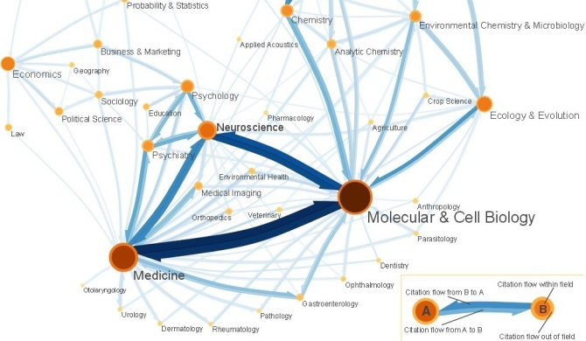

¿Conoce usted las ventajas del Eigenfactor como medida de influencia/prestigio para la evaluación del impacto de las revistas científicas?

Por Rubén Cañedo Andalia

INTRODUCCIÓN

Creado en 2007 por Carl T. Bergstrom, del Departamento de Biología de la Universidad de Washington; el Eigenfactor (EF) es un indicador de la influencia/prestigio global de una revista, que se basa en la noción de centralidad de grado de los nodos en una red, una medida de expresión del poder social. Se calcula sobre la base del prestigio de las citas recibidas por una revista en un período establecido.

Cada vez que ocurre una cita, se produce un intercambio de influencia

y de reconocimiento/prestigio e influencia entre la obra citante (la que cita) y la obra citada, que va en uno y otro sentido (fig. 1). Si la obra A cita a la obra B por ejemplo, puede decirse que B influyó sobre A y que A recibió el reconocimiento de B. Ese reconocimiento en el contexto de la teoría del poder en las redes, se denomina prestigio. En la medida en que aumenta el número de citas que recibe una revista, crece su influencia pero a la vez también, su reconocimiento/prestigio.¹

Fig.1. Intercambio de prestigio influencia

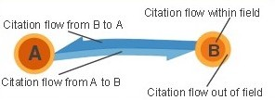
Los círculos (nodos) representan el tamaño de las revistas (según frecuencia de citación), y la flechas, el intercambio de influencia prestigio entre los nodos.

¿QUÉ ES EIGENFACTOR?
El EF es una medida de la importancia total de una revista para la comunidad científica. Es un indicador del influencia/prestigio global de las revistas, que se basa en el cálculo del prestigio (centralidad de grado) de las citas recibidas por una revista en un período establecido. Si una revista tiene un EF de 1,0, ella posee el uno por ciento de la influencia total de las publicaciones estudiadas. En 2013, la revista Nature obtuvo EF más alto entre todas las revistas: 1,603.³

Diferentes disciplinas presentan diferentes patrones de citación. Un artículo promedio en una revista líder en el campo de la biología celular podría recibir entre 10 y 30 citas en dos años, un artículo promedio en una revista líder en el área de las matemáticas presentaría un comportamiento notable si recibiera dos citas durante el mismo período. Al

utilizar toda la red de citas, el algoritmo utilizado para el cálculo del Eigenfactor explica automáticamente estas diferencias y posibilita una mejor comparación entre las revistas procedentes de distintas áreas de investigación.

El EF se calcula en forma conjunta para las revistas en los campos de la ciencia y las ciencias sociales registradas en el Journal Citation Reports (JCR), el informe sobre el comportamiento métrico de las revistas procesadas en el Web of Science, de Thompson Reuters, con una ventana temporal de 5 años; ajusta las diferencias entre los patrones de citación de los diferentes campos del conocimiento y elimina las autocitas.²

El JCR registra más de 10 800 publicaciones seriadas de 232 disciplinas y posee dos versiones: una, para las ciencias: Sciences Edition (más de 8 400 títulos) y otra, para las ciencias sociales: Social Sciences Edition (más de 3 000 títulos), procedentes de 83 países, con estadísticas desde el año 1997, tanto sobre títulos de revistas y otras publicaciones seriadas como sobre fuentes que divulgan materiales de conferencias.³

A causa de la ventana temporal del EF, las revistas incorporadas al JCR en un período menor de 5 años no poseen su Eigenfactor.

La normalización de las conexiones (referencias y citas) entre las revistas se realiza por medio del número total de referencias recibidas (flujo entrante -citas) y emitidas (flujo saliente -referencias), y no en función del número de trabajos publicados como su antecesor el factor de impacto tradicional. La sumatoria del radio flujo saliente/flujo entrante del EF de todas las revistas es igual a 100.

¿QUÉ ES ARTICLE INFLUENCE?
El EF sirve de base para el cálculo del Article Influence (AI) o influencia media de los artículos de las revistas. Su normalización se realiza sobre la base de la fracción (del total de artículos publicados) que corresponde a la revista al dividir su producción total entre la de todas las revistas estudiadas y por esta razón se parece más al factor de impacto tradicional.¹

“… la media por trabajo del AI en el conjunto del JCR es igual a 1,00; de esta forma, un AI superior a 1,00 indica una influencia superior a la promedio de los artículos de una revista, The Lancet, por ejemplo, al tener un Score de 17,6 significa que sus artículos tiene una influencia media igual a 17,6 veces la de los artículos de las revistas registradas en el JCR”.³ En otras palabras, el AI es el resultado del EF/100, dividido por la fracción del total de artículos que cada revista publicó en el periodo objeto de estudio.²

¿CÓMO ENCONTRAR EL EF Y EL AI?
Puede consultarse en el JCR (a partir de la adquisición de Eigenfactor.org por Thomson), pero, en este caso, debe adquirirse por suscripción. De manera alternativa, puede obtenerse en Eigenfactor.org, http://www.eigenfactor.org/ (fig. 2), que permite ordenar las revistas según el EF o el AI.

Fig. 2. Página principal

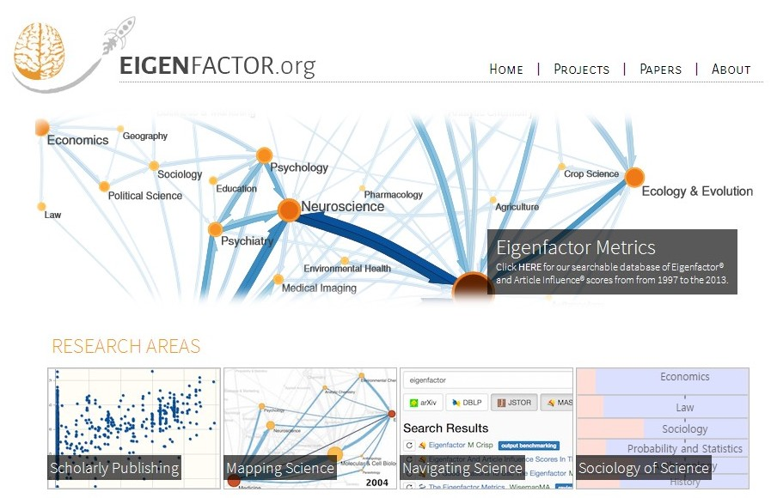

La opción Eigenfactor Metrics, de la página principal, permite realizar búsquedas por título de revista (porciones del título o título exacto), ISSN, casa editorial, año, y por las categorías temáticas del Institute for Scientific Information de los Estados Unidos (ISI Category). Los registros recuperados pueden ordenarse según EF, AI y número de artículos publicados por la revista en el periodo estudiado (Articles) (fig. 3).

Fig. 3. Página de búsqueda

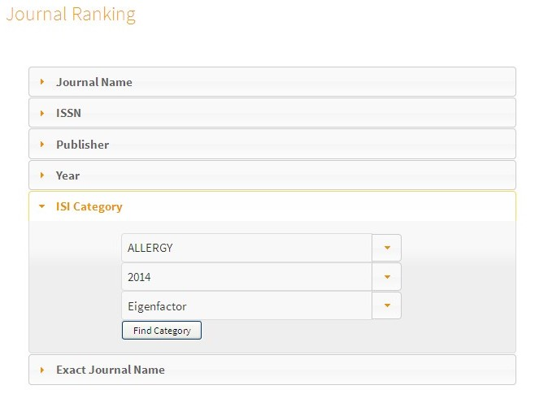

Cada título recuperado presenta su Eigenfactor, AI y el Eigenfactor normalizado (EFn) (fig. 4).

Fig. 4. Datos sobre las revistas de la categoría Allergy

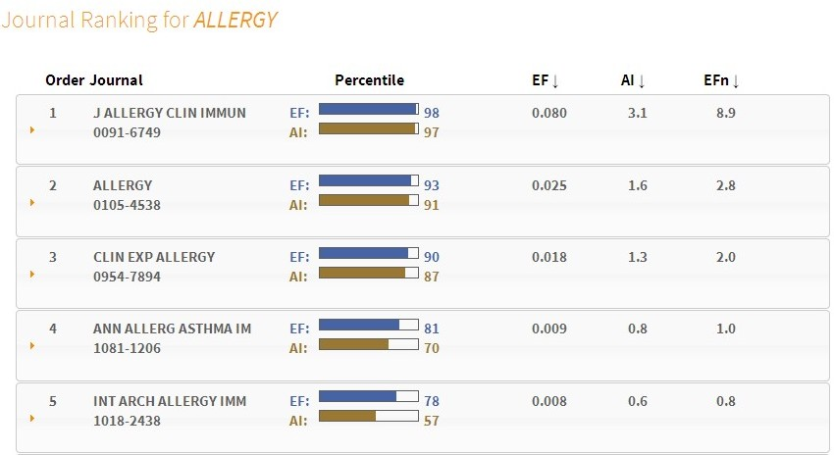

Una revista con un EFn de 3, tiene tres veces la influencia de una revista promedio en el total estudiado. El EF normalizado se calcula mediante la fórmula EF*N/100, donde EF es el Eigenfactor de la revista y N el número total de revistas consideradas para el cálculo, en este caso el total procesado en el JCR.

La representación de la posición de la revistas en la clasificación por medio de su ubicación según percentil de la distribución de la categoría temática facilita apreciar con rapidez su comportamiento según EF y AI. Si una revista se ubica en el percentil 98 de una distribución ello significa que solo el 2% de las revistas en la distribución superan a la revista observada por su puntuación de EF o AI (fig. 5).

Fig. 5. Perfil métrico de una revista

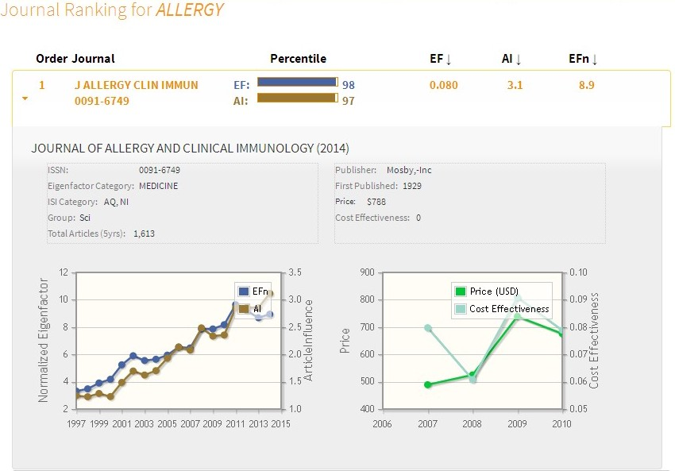

De cada revista, el sistema proporciona el total de artículos publicados durante los últimos 5 años, casa editorial, año de fundación, precio (según www.journalprice.com), EF, AI y su radio costo-efectividad.

COSTO-EFECTIVIDAD: RELACIÓN ENTRE EL PRECIO Y EL EF
No todas las revistas se citan igual, tampoco todas poseen el mismo precio. Con el propósito de comparar las revistas según su precio y desempeño en el Eigenfator, se desarrolló el indicador métrico denominado costo-efectividad (CE). El CE de una revista se calcula dividiendo el precio de la suscripción de una revista por su EF, en el caso de las revistas de acceso abierto, se utiliza el precio de la tasa o tarifa de procesamiento editorial o de publicación por artículo que se cobra a los autores. El CE es el radio del Eigenfactor y el precio normalizados sobre base 100, es decir, la sumatoria del precio y el Eigenfactor del total de las revistas consideradas en la colección analizada es igual a 100. El promedio de costo-efectividad del total de la colección es entonces igual a 1. Por tanto, si el costo efectividad de una revista es de 5, la revista es 5 veces el precio/EF de una revista promedio de la colección.

LIMITACIONES
Las revistas con menos de 12 artículos publicados como promedio por año no se incluyen en el cómputo general para el cálculo del EF a causa de su algoritmo es sumamente sensible a revistas con un pobre nivel de interconexión y un número muy pequeño de artículos. Tampoco se consideran las revistas que no citan a otras revistas en el JCR. El tamaño de la revista, influye en la puntuación del EF, así, una revista que duplica a otra según el número de artículos publicados, debe también duplicar su EF.

Referencias bibliográficas
- Eigenfactor.org. About the Eigenfactor® Project. 2009. Disponible en: http://www.eigenfactor.org/about.php [citado: 7 dic 2016].
- Bergstrom CT. Eigenfactor: Measuring the value and prestige of scholarly journals. C&RL News 2007 [citado: 8 dic 2016];98(5):314-6. Disponible en: http://crln.acrl.org/content/68/5/314.full.pdf+html
- Thomson Reuters. Journal Evaluation & Highly Cited Research. Essential Science Indicators & Journal Citation Reports. Philadelphia: Thomson Reuters; 2015. [citado: 8 dic 2016]. Disponible en: http://ip-science.thomsonreuters.com/now/elqNow/elqRedir.htm?ref=http://wokinfo.com/media/pdf/JEHCR&utm_source=false&utm_medium=false&utm_campaign=false
- Cañedo Andalia R, Cruz Font J. Nuevos indicadores métricos para la evaluación de las publicaciones seriadas científicas y académicas. ACIMED. 2012 [citado: 9 dic 2016];23(1):84-92. Disponible en: http://scielo.sld.cu/scielo.php?script=sci_arttext&pid=S1024-94352012000100009&lng=es
- Torres Salinas D, Jiménez Contreras E. Introducción y estudio comparativo de los nuevos indicadores de citación sobre revistas científicas en Journal Citation Reports y Scopus. El Profesional de la Información 2010 [citado: 9 dic 2016];19(2):201-7. Disponible en: http://eprints.rclis.org/14401/

Correspondencia

Lic. Rubén Cañedo Andalia. Centro Virtual para el Aprendizaje y la Investigación en Salud. Centro Provincial de Información de Ciencias Médicas. Universidad de Ciencias Médicas de Holguín. Holguín. Cuba. Correo electrónico: ruben@infomed.sld.cu

